Муниципальное бюджетное учреждение культуры
«Централизованная библиотечная система»
Красногвардейский район РК
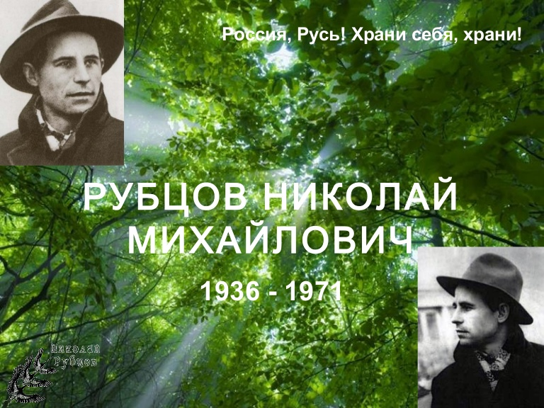
Он – твой поэт Россия…
к 85-летию со дня рождения русского поэта
Н.М. Рубцова

Библиографическое пособие

2021 год

Введение
Уважаемые читатели! Вашему вниманию предлагается библиографическое пособие «Он – твой поэт Россия…» посвященное 85-летию со дня рождения русского поэта Н.М. Рубцова. Николай Рубцов – русский лирический поэт. За свою недолгую биографию ему удалось написать множество произведений, которые до сих пор пользуются популярностью и переводятся на многие языки. На стихи Николая Рубцова было написано немало известных песен, которые исполняли знаменитые артисты. Наибольшую популярность получили такие композиции, как «Размытый путь», «Осенняя песня», «Улетели листья» и «Букет». Последняя песня в исполнении Александра Барыкина до сих пор не теряет своей популярности и постоянно крутится на радиостанциях.
В данное пособие включены материалы для подготовки мероприятий, книжные выставки, викторины.
Данное пособие будет интересно как преподавателям, учащимся, студентам так и широкому кругу пользователей.
Библиографическое пособие составлено на основе фонда МБУК «ЦБС» Красногвардейского района РК, интернет-ресурсов.

Он – твой поэт Россия… [Текст]: к 85-летию со дня рождения русского поэта, : библиографическое пособие / сост. Е. Кубаткина; ред.: О. Кадурина; МБУК «ЦБС» Красногвардейский р-он. – Красногвардейское, 2021. - 13 с.

Николай Рубцов – русский лирический поэт. За свою недолгую биографию ему удалось написать множество произведений, которые до сих пор пользуются популярностью и переводятся на многие языки.
3 января этого года исполнилось бы 85 лет .
Николай Михайлович Рубцов – замечательный русский поэт, родился 3 января 1936 г. в поселке Емецк Архангельской области. Детские годы прошли в Вологде, куда маленький Коля вместе с родителями переехал в 1940 г. В шесть лет он потерял мать, отец, уйдя на войну, уже не вернулся в семью. Николай воспитывался в детских домах, учился в лесотехническом техникуме г. Тотьмы. С 16 лет начал скитаться по стране — был библиотекарем, кочегаром на рыболовном судне, нес срочную службу на Северном флоте, работал в Ленинграде на Кировском заводе. В 1962-1969 гг. учился в Литературном институте. Одно из самых ранних его стихотворений «Зима» датируется 1945 г. В 1962 г. был составлен первый машинописный сборник стихов «Волны и скалы». В 1964–1965 гг. Рубцов печатался в журнале «Октябрь», подготовил и выпустил книгу «Лирика».
Слава пришла к нему на излете жизни – с выходом сборника «Звезда полей» в 1967 г. Этот год стал для него поистине «звездным часом», а в 1968 г. он был принят в Союз писателей. Затем увидели свет его книги «Душа хранит» (1969) и «Сосен шум» (1970). Одно из последних стихотворений «Я умру в Крещенские морозы» оказалось пророческим. Николай Рубцов трагически погиб на своей малой родине, в Вологде, 19 января 1971 г. Готовившиеся к печати «Зеленые цветы» появились уже после смерти поэта.
Характерной чертой творчества Николая Рубцова является постоянное обращение к национальным русским образам. Национальный характер его произведений проявляется не только в том, что в стихах звучат мотивы русской природы и русской истории, встают образы великих русских поэтов – национален и сам его лирический герой. В полной мере Рубцова можно назвать народным поэтом. Он стал для всех своим и сумел передать собственное трепетное восприятие жизни просто и, казалось бы, незамысловато, но точно, убедительно и очень красиво. Его стихи переведены на английский, немецкий, румынский и другие языки мира.
Стихи Николая Михайловича Рубцова по своей структуре предельно просты, его стилистика понятна каждому, а тематика была всегда связана преимущественно с его родной Вологдой. Также Рубцов писал стихотворения о любви, природе и осени. Характерными чертами творчества поэта всегда были масштабность произведений, четкая структура образов и необыкновенная подлинность чувств и эмоций.

Песни на стихи Рубцова
Поэтические произведения Николая Рубцова стали песнями, впервые прозвучавшими в 1980-90-е. Ту же «Осеннюю песню», только без крамольного куплета, спел Сергей Крылов. Музыку к ней написал композитор Алексей Карелин. На конкурсе «Песня-81» Гинтаре Яутакайте спела «В горнице моей светло» (композитор Александр Морозов).
Эту песню исполняет Алексей Воскресенский в фильме "Алмазы для Марии", снятом в 1975-ом году.
В следующем году на музыку положили стих «Звезда полей». Композицию исполнил Александр Градский (альбом «Звезда полей»). Этот романс также звучит в фильме "Николай Рубцов. Поэт" 2006 г. Популярная ленинградская группа «Форум» тоже ввела в репертуар песню на стихи поэта «Улетели листья». Одноименная композиция попала в альбом «Белая ночь», вышедший в середине 1980-х. Песню на стихотворение "Букет" спел Александр Барыкин: мелодия и слова "Я буду долго гнать велосипед" известны не одному поколению советских людей. В конце 1980-х песня звучала на всех концертах. Строчки стихотворения "Букет" написаны Николаем Рубцовым в годы службы на Северном флоте. В 1950-х в поселке Приютино под Ленинградом, где жил брат Рубцова Альберт, Николай познакомился с девушкой Таей Смирновой. В 1958-м поэт приехал на побывку, но встреча с Таей оказалась прощанием: девушка встретила другого. В память о юношеской любви осталось стихотворение, написанное Рубцовым за 15 минут. В 2000-х к поэзии Николая Рубцова вернулись: песню "Отцветет да поспеет на болоте морошка" спела Татьяна Буланова, а группа "Калевала" ввела в репертуар композицию на стихотворение "Нагрянули".
Николай Рубцов
Стихи
Улетели листья
Улетели листья с тополей —
Повторилась в мире неизбежность…
Не жалей ты листья, не жалей,
А жалей любовь мою и нежность!
Пусть деревья голые стоят,
Не кляни ты шумные метели!
Разве в этом кто-то виноват,
Что с деревьев листья улетели
***
Доволен я буквально всем!
На животе лежу и ем
Бруснику, спелую бруснику!
Пугаю ящериц на пне,
Потом валяюсь на спине,
Внимая жалобному крику
Болотной птицы…
Надо мной
Между березой и сосной
В своей печали бесконечной
Плывут, как мысли, облака,
Внизу волнуется река,
Как чувство радости беспечной…
Я так люблю осенний лес,
Над ним — сияние небес,
Что я хотел бы превратиться
Или в багряный тихий лист,
Иль в дождевой веселый свист,
Но, превратившись, возродиться
И возвратиться в отчий дом,
Чтобы однажды в доме том
Перед дорогою большою
Сказать: — Я был в лесу листом!
Сказать: — Я был в лесу дождем!
Поверьте мне: я чист душою

БЕРЕЗЫ
Я люблю, когда шумят березы,
Когда листья падают с берез.
Слушаю — и набегают слезы
На глаза, отвыкшие от слез.
Все очнется в памяти невольно,
Отзовется в сердце и в крови.
Станет как-то радостно и больно,
Будто кто-то шепчет о любви.
Только чаще побеждает проза,
Словно дунет ветер хмурых дней.
Ведь шумит такая же береза
Над могилой матери моей.
На войне отца убила пуля,
А у нас в деревне у оград
С ветром и дождем шумел, как улей,
Вот такой же желтый листопад…
Русь моя, люблю твои березы!
С первых лет я с ними жил и рос.
Потому и набегают слезы
На глаза, отвыкшие от слез…
В ГОРНИЦЕ МОЕЙ СВЕТЛО
В горнице моей светло.
Это от ночной звезды.
Матушка возьмет ведро,
Молча принесет воды…
Красные цветы мои
В садике завяли все.
Лодка на речной мели
Скоро догниет совсем.
Дремлет на стене моей
Ивы кружевная тень.
Завтра у меня под ней
Будет хлопотливый день!
Буду поливать цветы,
Думать о своей судьбе,
Буду до ночной звезды
Лодку мастерить себе…
ДЕРЕВЕНСКИЕ НОЧИ
Ветер под окошками,
тихий, как мечтание,
А за огородами
в сумерках полей
Крики перепелок,
ранних звезд мерцание,
К табуну
с уздечкою
выбегу из мрака я,
Самого горячего
выберу коня,
И по травам скошенным,
удилами звякая,
Конь в село соседнее
понесет меня.
Пусть ромашки встречные
от копыт сторонятся,
Вздрогнувшие ивы
брызгают росой,-
Для меня, как музыкой,
снова мир наполнится
Радостью свидания
с девушкой простой!
Все люблю без памяти
в деревенском стане я,
Будоражат сердце мне
в сумерках полей
Крики перепелок,
дальних звезд мерцание,
Ржание стреноженных
молодых коней…
1953
ЗЕЛЕНЫЕ ЦВЕТЫ
Светлеет грусть, когда цветут цветы,
Когда брожу я многоцветным лугом
Один или с хорошим давним
другом,
Который сам не терпит суеты.
За нами шум и пыльные хвосты —
Все улеглось! Одно осталось
ясно —
Что мир устроен грозно и
прекрасно,
Что легче там, где поле и цветы.

Остановившись в медленном
пути,
Смотрю, как день, играя,
расцветает.
Но даже здесь.. чего-то не
хватает..
Недостает того, что не найти.
Как не найти погаснувшей
звезды,
Как никогда, бродя цветущей
степью,
Меж белых листьев и на белых
стеблях
Мне не найти зеленые цветы…
< 1967>
ПАМЯТИ МАТЕРИ
Вот он и кончился покой!
Взметая снег, завыла вьюга.
Завыли волки за рекой
Во мраке луга.
Сижу среди своих стихов,
Бумаг и хлама.
А где-то есть во мгле снегов
Могила мамы.
Там поле, небо и стога,
Хочу туда,— о, километры!
Меня ведь свалят с ног снега,
Сведут с ума ночные ветры!
Но я смогу, но я смогу
По доброй воле
Пробить дорогу сквозь пургу
В зверином поле!..
Кто там стучит?
Уйдите прочь!
Я завтра жду гостей заветных…
А может, мама?
Может, ночь —
Ночные ветры?
1964
ПЕРВЫЙ СНЕГ
Ах, кто не любит первый снег
В замерзших руслах тихих рек,
В полях, в селеньях и в бору,
Слегка гудящем на ветру!
В деревне празднуют дожинки,
И на гармонь летят снежинки.
И весь в светящемся снегу,
Лось замирает на бегу
На отдаленном берегу.
Зачем ты держишь кнут в ладони?
Легко в упряжке скачут кони,
И по дорогам меж полей,
Как стаи белых голубей,
Взлетает снег из-под саней…
Ах, кто не любит первый снег
В замерзших руслах тихих рек,
В полях, в селеньях и в бору,
Слегка гудящем на ветру!
1955
ПО ВЕЧЕРАМ
С моста идет дорога в гору.
А на горе — какая грусть!-
Лежат развалины собора,
Как будто спит былая Русь.
Былая Русь! Не в те ли годы
Наш день, как будто у груди,
Был вскормлен образом свободы,
Всегда мелькавшей впереди!
Какая жизнь отликовала,
Отгоревала, отошла!
И все ж я слышу с перевала,
Как веет здесь, чем Русь жила.
Все так же весело и властно
Здесь парни ладят стремена,
По вечерам тепло и ясно,
Как в те былые времена…
< 1970>
ПОМНЮ, КАК ТРОПКОЙ…
Помню, как тропкой,
едва заметной
В густой осоке, где утки крякали,
Мы с острогой ходили летом
Ловить налимов
под речными корягами.
Поймать налима не просто было.
Мало одного желания.
Мы уставали, и нас знобило
От длительного купания,
Но мы храбрились:— Рыбак не плачет!—
В воде плескались
до головокружения
И наконец на песок горячий
Дружно падали в изнеможении!
И долго после мечтали лежа
О чем-то очень большом и смелом,
Смотрели в небо, и небо тоже
Глазами звезд
на нас смотрело…
1959
СЕНТЯБРЬ
Слава тебе, поднебесный
Радостный краткий покой!
Солнечный блеск твой чудесный
С нашей играет рекой,
С рощей играет багряной,
С россыпью ягод в сенях,
Словно бы праздник нагрянул
На златогривых конях!
Радуюсь громкому лаю,
Листьям, корове, грачу,
И ничего не желаю,
И ничего не хочу!
И никому не известно
То, что, с зимой говоря,
В бездне таится небесной
Ветер и грусть октября…
< 1970>
ТИХАЯ МОЯ РОДИНА
Тихая моя родина!
Ивы, река, соловьи…
Мать моя здесь похоронена
В детские годы мои.
— Где тут погост? Вы не видели?
Сам я найти не могу.-
Тихо ответили жители:
— Это на том берегу.
Тихо ответили жители,
Тихо проехал обоз.
Купол церковной обители
Яркой травою зарос.
Там, где я плавал за рыбами,
Сено гребут в сеновал:
Между речными изгибами
Вырыли люди канал.
Тина теперь и болотина
Там, где купаться любил…
Тихая моя родина,
Я ничего не забыл.
Новый забор перед школою,
Тот же зеленый простор.
Словно ворона веселая,
Сяду опять на забор!
Школа моя деревянная!..
Время придет уезжать —
Речка за мною туманная
Будет бежать и бежать.
С каждой избою и тучею,
С громом, готовым упасть,
Чувствую самую жгучую,
Самую смертную связь.
УТРО
Когда заря, светясь по сосняку,
Горит, горит, и лес уже не дремлет,
И тени сосен падают в реку,
И свет бежит на улицы деревни,
Когда, смеясь, на дворике глухом
Встречают солнце взрослые и дети,—
Воспрянув духом, выбегу на холм
И все увижу в самом лучшем свете.
Деревья, избы, лошадь на мосту,
Цветущий луг — везде о них тоскую.
И, разлюбив вот эту красоту,
Я не создам, наверное, другую…
< 1965>

ФИЛОСОФСКИЕ СТИХИ
За годом год уносится навек,
Покоем веют старческие нравы,—
На смертном ложе гаснет человек
В лучах довольства полного и славы!
К тому и шел! Страстей своей души
Боялся он, как буйного похмелья.
— Мои дела ужасно хороши!—
Хвалился с видом гордого веселья.
Последний день уносится навек…
Он слезы льет, он требует участья,
Но поздно понял, важный человек,
Что создал в жизни
ложный облик счастья!
Значенье слез, которым поздно течь,
Не передать — близка его могила,
И тем острее мстительная речь,
Которою душа заговорила…
Когда над ним, угаснувшим навек,
Хвалы и скорби голос раздавался,—
«Он умирал, как жалкий человек!»—
Подумал я и вдруг заволновался:
Мы по одной дороге ходим все.—
Так думал я.— Одно у нас начало,
Один конец. Одной земной красе
В нас поклоненье свято прозвучало!
Зачем же кто-то, ловок и остер,—
Простите мне — как зверь в часы охоты,
Так устремлен в одни свои заботы,
Что он толкает братьев и сестер!
Пускай всю жизнь душа меня ведет!
— Чтоб нас вести, на то рассудок нужен!
— Чтоб мы не стали холодны как лед,
Живой душе пускай рассудок служит!
В душе огонь — и воля, и любовь!—
И жалок тот, кто гонит эти страсти,
Чтоб гордо жить, нахмуривая бровь,
В лучах довольства полного и власти!
— Как в трех соснах, блуждая и кружа,
Ты не сказал о разуме ни разу!
— Соединясь, рассудок и душа
Даруют нам светильник жизни — разум!
Когда-нибудь ужасной будет ночь,
И мне навстречу злобно и обидно
Такой буран засвищет, что невмочь,
Что станет свету белого не видно!
Но я пойду! Я знаю наперед,
Что счастлив тот, хоть с ног его сбивает,
Кто все пройдет, когда душа ведет,
И выше счастья в жизни не бывает!
Чтоб снова силы чуждые, дрожа,
Все полегли и долго не очнулись,
Чтоб в смертный час рассудок и душа,
Как в этот раз, друг другу улыбнулись…
< 1964>
ХЛЕБ
Положил в котомку
сыр, печенье,
Положил для роскоши миндаль.
Хлеб не взял.
— Ведь это же мученье
Волочиться с ним в такую даль!—
Все же бабка
сунула краюху!
Все на свете зная наперед,
Так сказала:
— Слушайся старуху!
Хлеб, родимый, сам себя несет…
1964

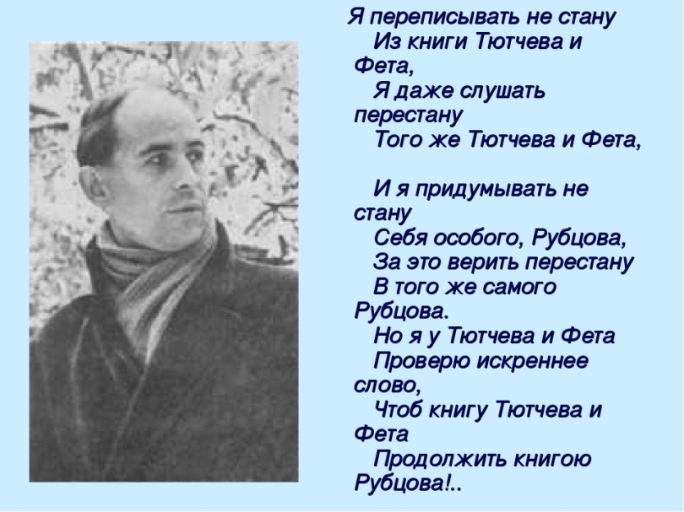
Книжные выставки:
«Он твой поэт, Россия!», «И буду жить в своем народе!», «Пусть душа останется чиста», «Мои стихи лучатся добрым светом», «Я люблю свою судьбу», «Поэт тишины и печали…», «Из души живые звуки», «Стихов серебряные струны», «Русский поэт Николай Рубцов», «Тихая моя Родина», «В творческой мастерской поэта Николая Рубцова», «Образ Родины в поэзии Николая Рубцова», «Поэт России», «С душою светлою, как луч…», «Пускай всю жизнь душа меня ведет», «Тихая лирика»; «Долгожданный поэт».
Название мероприятий:
Беседа « Детство Николая Рубцова»; Литературный час «Рубцов детям»; Литературный час «Рубцов о братьях наших меньших»; Беседа «Как живёшь, моя добрая мать? «Просмотр фильмов о жизни и творчестве Н.Рубцова»; «Поэтическая табуретка» (чтение стихов Н.Рубцова); Книжная выставка «И буду жить в своём народе»; Выставка рисунков «Поэзия Н.Рубцова в иллюстрациях»; Обложка к сборнику «Лирика Рубцова»; Выставка декоративноприкладного творчества: «Герои лирики Рубцова»; Мастер-класс «Цветы Рубцову»; Книжная выставка «С душою светлою, как луч»; Литературно-музыкальная композиция «Живопись и музыка в поэзии Рубцова»; Литературная композиция «Поверьте мне, я чист душою»

Адрес:
297000
п. Красногвардейское,
ул. Энгельса, 21
e-mail: biblioteka.77mail.ru
сайт: biblioteka123.ulcraft.com/o_nas
телефон: 2 – 48 - 11
Приглашаем Вас каждый день
с 8.00 до 17.00
( Выходные: суббота, воскресенье)
Последний день месяца -
санитарный

Составил библиограф: Кубаткина, Е.

